

М**ИНОБРНАУКИ РОССИИ**

**федеральное государственное бюджетное образовательное учреждение**

**высшего образования**

**«Московский государственный технологический университет «СТАНКИН»**

**(ФГБОУ ВО МГТУ «СТАНКИН»)**

|  |  |  |
| --- | --- | --- |
| **ИНСТИТУТ**  информационных технологий | | **Кафедра**  информационных систем |
|  |  |
|  |  |

**Отчет по лабораторной работе №2**

по дисциплине «**Веб-программирование**»

на тему: «**Основы языка Python**»

|  |  |  |
| --- | --- | --- |
| **С Cтудент**  группа ИДБ–19–05 |  | **Овсянко Н. А.** |
|  | подпись |  |
| **Преподователь** |  | **Кайшев Д.А.** |
|  | подпись |  |

**Москва 2021 г.**

**Задание 1:** Написать функцию, которая на вход принимает int и возвращает true или false в зависимости является ли это число палиндром. Число является палиндромом, если оно читается справа налево и слева направо одинаково.

**Практическая часть**:

Создаем функцию, которая переворачивает принимаемое число и проверяет – идентично ли оно исходному.

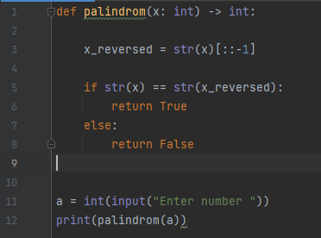

Рис 1. Задача 1. Код.

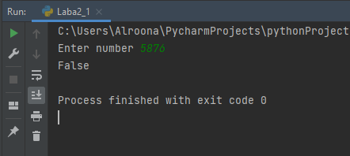

Рис 2. Задача 1. Ввод/вывод в консоли, если вводимое число не палиндром.

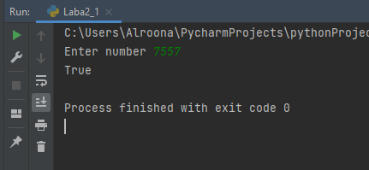

Рис 3. Задача 1. Ввод/вывод в консоли, если вводимое число палиндром.

**Задание 2:** Написать функцию, которая принимает на вход список из положительных целочисленных элементов и возвращает три списка:

1. в первом - числа, которые делятся на 2
2. во втором - числа, которые делятся на 3
3. с третьим - числа, которые делятся на 5

**Практическая часть**:

Создаем функцию, которая принимает вводимый с клавиатуры список. Внутри нее создает три списка, которые заполняем, проверяя на соответствие, согласно условиям задачи и выводим их в консоль.

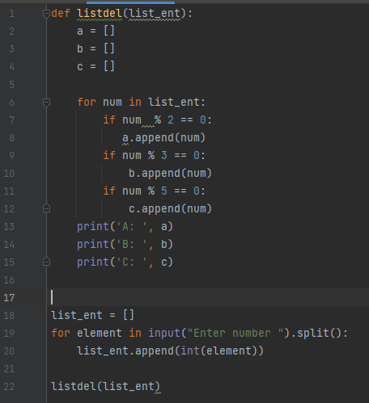

Рис 4. Задача 2. Код.

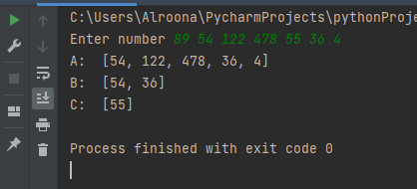

Рис 5. Задача 2. Ввод/вывод в консоли списка и вывод трех искомых списков.

**Задание 3:** Написать функцию, принимающую на вход int, и число, обратное этому int.

**Практическая часть**:

Создаем функцию, которая переворачивает принимаемое число. Если число было отрицательным, то знак “-” удаляется из конца полученного числа, и добавляется в начало, для корректности записи.

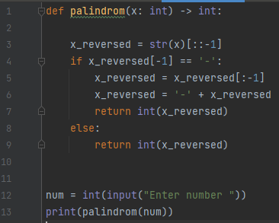

Рис 6. Задача 3. Код.

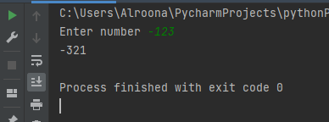

Рис 7. Задача 3. Ввод/вывод в консоли отрицательного числа.

**Задание 4:** Написать функцию, которая будет рассчитывать квадратный корень n-ой степени методом Ньютона.

**Практическая часть**:

Создаем функцию, которая принимает на вход исходное число и степень корня, вводимые с клавиатуры. После чего, в функции, вычисляется предположительное х-нулевое и задается точность. Далее в цикле вычисляется второе и далее приближенное значения. Затем, вычисляется разность текущего и предыдущего значения и сравниваются с необходимой точностью.

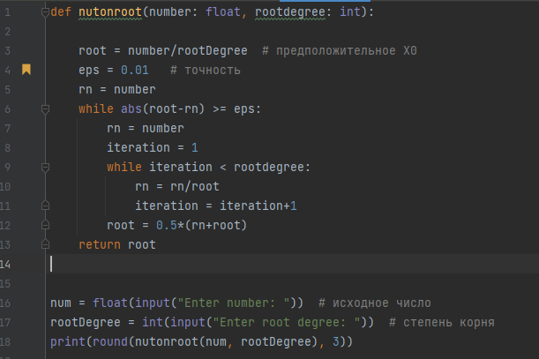

Рис 8. Задача 4. Код.

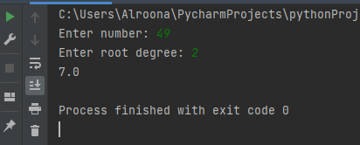

Рис 9. Задача 4. Ввод/вывод в консоли исходного числа, степени кормя и ответ.

**Задание 5:** Написать функцию, принимающую 1 аргумент — число от 0 до 100000, и возвращающую true, если оно простое, false если нет.

**Практическая часть**:

Создаем функцию, которая принимает на вход исходное число, вводимое с клавиатуры. Далее, при помощи цикла, перебираются все варианты до половины числа, так как больше половины не имеет смысла и только увеличит время выполнения программы. При нахождении первого варианта функция прерывается, выводя сообщение о том, что введенное число не является палиндромом.

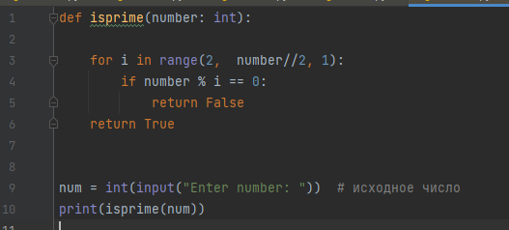

Рис 9. Задача 5. Код.

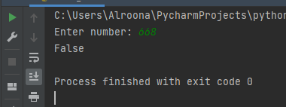

Рис 10. Задача 5. Ввод/вывод в консоли исходного числа, не простого, и ответ.

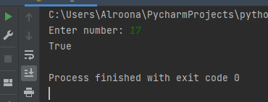

Рис 11. Задача 5. Ввод/вывод в консоли исходного числа, простого, и ответ.

**Задание 7:** Написать декоратор, который будет кэшировать результат вызова функции и отдавать его при последующих вызовах данной функции.

**Практическая часть**:

Берем за основу функцию из задачи 6 и пишем для нее декоратор и глобальные переменные кеша. Так же задаем условие прекращения программы – ввод числа “-1”.

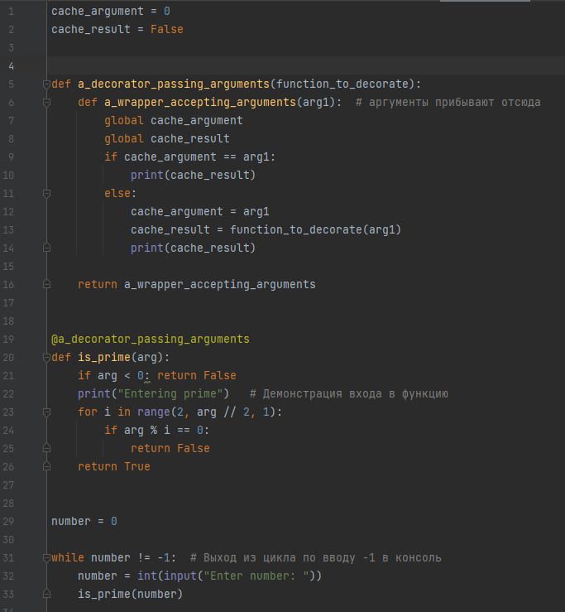

Рис 12. Задача 7. Код.

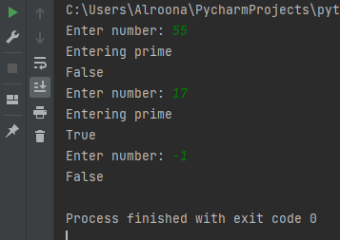

Рис 13. Задача 5. Ввод/вывод в консоли исходного числа, сообщение, демонстрирующее вход в функцию, ответ и прекращение выполнения программы.